Рекомендуем прочитать:

Закруткин, В.А. Собрание сочинений. Сотворение мира. [Текст] : роман : том 4. : Книга 3-я / В. Закруткин. - Ростов : Книжное издательство, 1980. - 576 с.

Закруткин, Виталий. Кавказские записки. 1942-1943 [Текст] / В. Закруткин. - Москва : Советский писатель, 1954. – 458 с.

Закруткин, Виталий. Матерь человеческая [Текст] : повести. Рассказы / В. Закруткин ; предисл. А. Дымшица. - Москва : Советская Россия, 1983. - 320 с. :

Закруткин, Виталий. На золотых песках [Текст] : повести / В. А. Закруткин. - М. : Современник, 1989. - 336 с.

Закруткин, В.А. Плавучая станица [Текст] : роман / В. Закруткин. - Москва : Современник, 1981. - 320 с. : 1-л. портр. - (Библиотека российского романа).

Закруткин, В. Повести и рассказы [Текст] / В. Закруткин. - Москва : Воениздат, 1988. - 494 с.

Семенихин, Геннадий. Новочеркасск [Текст] : роман / Г. Семенихин ; авт. пред. В. Закруткин. - Москва : Современник, 1984. - 640 с. : ил.

Центральная городская
библиотека

г. Горячий Ключ,
ул. Ленина 203/1

Режим работы
10.00 -18 .00

Выходной день –
понедельник

Последний день
месяца – санитарный

е-mail: biblioteka.gorkluch@gmail.com
www.librarygk.ru

Ответственный за выпуск:
Ведущий методист ЦГБ Чуприкова Т.Г.

МБУК «ЦБС»
Центральная городская библиотека
Отдел методической работы

Закруткин Виталий Александрович
(27. 03. 1908 – 10. 10. 1984)
К 110-летию со дня рождения

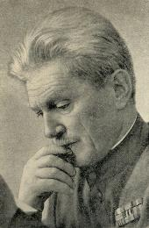

Горячий Ключ
2018

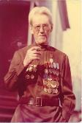
Закруткин Виталий Александрович – из-вестный русский и советский писатель и литературовед, «певец Донского края»; лауреат Государственной пре-мии СССР и Сталинской премии третьей степени родился в Феодосии в семье учителей. Детство Виталия Александровича прошло в деревне, поэтому он не понаслышке знаком с крестьянским нелёгким трудом.
В 20-ые годы семья Закруткиных переселилась на Дальний Восток, где он в 1932 году и окончил Благовещенский педагогический институт им. М.И. Калинина, а в 1936 году - аспирантуру Ленинградского педагогического института им. А.И. Герцена. В 1941 году опубликовал свой сборник статей «Пушкин и Лермонтов». Первая повесть - «Академик Плющов» (1940г.).
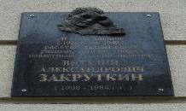
В начале Великой Отечест-венной войны пошёл добровольцем на фронт. Был корреспондентом армей-ских и фронтовых газет, в том числе 1942-1943 годах на северо-Западном фронте. В 1947 году написал большую повесть -хронику «Кавказские запис-ки», в которой описал события обороны Горячего Ключа, солдат и офицеров Иркутской дивизии под командованием Б.Н.Аршинцева. Сей-час одна из улиц города Горячий Ключ носит имя писателя В.А. Закруткина.

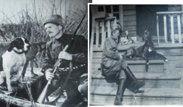
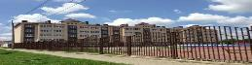
Произведения военной поры вошли в книги «Коричневая чума» (1941г.), «Сила» (1942г.). По возвращении с фронта В. А. Закруткин по материалам фронтового дневника пишет повесть- хронику «Кавказские записки» (1946).
В 1947 году он переезжает из Ростова в станицу Кочетковскую, где в 1948 году написал рассказ «Млечный путь» и повесть «За высоким плетнем».
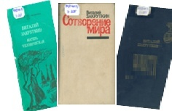
Трудовым будням колхозников - рыбаков посвящен роман «Плавучая станица» (1950 г., удостоенный Государственной премии СССР, 1951г.). Опубликовал 2 книги романа-эпопеи «Сотворение мира» (книга 1-я – 1955 – 1956гг.; книга 2-я – 1967г.), повествующего о крушении старого и становлении нового.
В 1982 году Закруткин В.А стал
лауреатом Государственной премии СССР за роман «Сотворение мира». Он написал рассказ «Подсолнух», повести
«Матерь человеческая».

До конца своих дней Виталий Александрович работал над повестью «На Золотых Песках», которая так и осталась незавершенной. Прожив всю свою жизнь в станице Кочетковской, Закруткин стал неотъемлемой частью этой земли. Почти все это время он был депутатом местного и областного советов. Благодаря В.А. Закруткину в станице была построена новая школа-десятилетка, поселковая дорога, восстановлена церковь в станице Семикаракорской.
Виталий Александрович награжден 4 орденами, а также медалями. Он, как и М. Шолохов воплотил особый «донской» стиль писательской жизни. В.А. Закруткин был похоронен во дворе собственного дома, ставшего музеем. В его честь назван теплоход.

